实验三 控制系统频域分析法仿真
1.实验目的
（1）熟练掌握Nyquist图和Bode图的绘制。
（2）熟练掌握利用Nyquist图和Bode图分析系统的性能。

2.实验仪器
（1）Matlab应用软件 一套
（3）PC机 一台

3. 实验原理
依据MATLAB的建模指令，利用MATLAB对系统仿真，分析系统的频率特性。

4. 实验步骤
（1）建立系统的MATLAB模型，绘制系统Nyquist图和Bode图，分析系统稳定性
（2）求系统的幅值穿越频率和相位穿越频率，分析系统的稳定性。
（3）依据系统框图建立系统模型，利用LTI Viewer分析系统的稳定性。
（4）绘制离散系统开环传递函数的Nyquist图和Bode图，绘制系统单位阶跃响应图。

5. 实验报告内容
1、绘制下列各单位反馈系统开环传递函数的Bode图和Nyquist图，并根据其稳定裕度判断系统的稳定性。
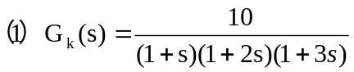
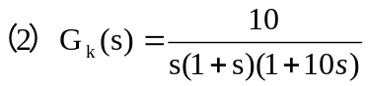
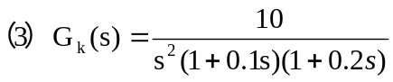
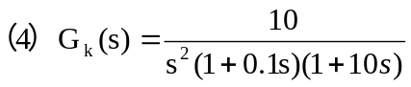
2、设单位反馈系统的开环传递函数为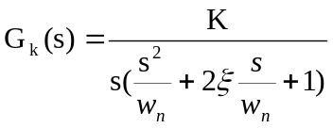，其中无阻尼固有频率Wn=90rad/s，阻尼比=0.2，试确定是系统稳定的K的范围。
3、设系统如下图所示,试用LTI Viewer分析系统的稳定性,并求出系统的稳定裕度及单位阶跃响应峰值.
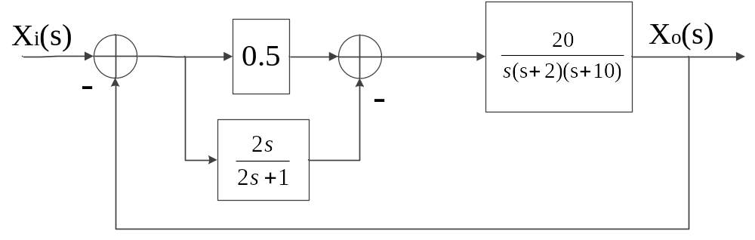
4、设闭环离散系统结构如下图所示,其中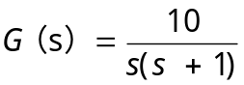,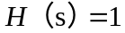,绘制T=0.01s,1s时离散系统开环传递函数的Bode图和Nyquist图,以及系统的单位阶跃响应曲线.

